**KREMŠNITE**

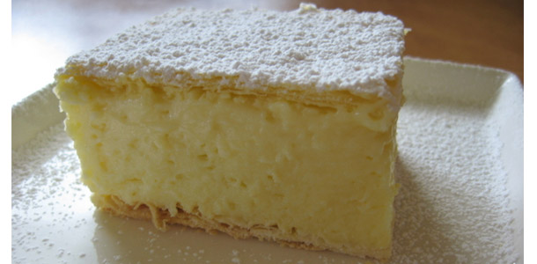

**SASTOJCI:**

1 paket lisnatog tijesta

15 dcl mlijeka

20 dag šećera

10 dag šećera u prahu

2 vanilin šećera

6 jaja

1 gustin (20 dag)

2 žlice oštrog brašna

malo ruma

Lisnato tijesto podijeliti na dva dijela. Svaki dio razvaljati na veličinu tepsije i peći na vanjskoj strani. Jednu koru staviti u tepsiju, a drugu prerezati na kvadrate.

Kuhati 12 dcl mlijeka i 20 dag šećera. U 3 dcl mlijeka otopiti 1 gustin i 2 žlice brašna. Dodati 6 žumanjaka i dobro promiješati. Navedenu smjesu sipati u kipuće mlijeko i uz miješanje kuhati 5-10 minuta na laganoj vatri. Na kraju dodati malo ruma i 2 vanilin šećera.

U velikoj zdjeli istući snijeg od 6 bjelanjaka. Na kraju dodati 10 dag šećera u prahu. U snijeg lagano uz miješanje viljuškom, dodavati prethodnu smjesu.

Smjesu rasporediti na koru u tepsiji i prekriti drugom korom.

Prije serviranja posipati šećerom u prahu.